Система управления потоками клиентов «Вега-М»

Руководство АРМ менеджера

Листов 19

Москва
2016

АРМ менеджера

Основные элементы интерфейса АРМ менеджера

Главная страница
Рабочее пространство главной страницы АРМ менеджера состоит из следующих областей (Рисунок 1):
- заголовок (1);
- область навигации (2);
- рабочая область (3).
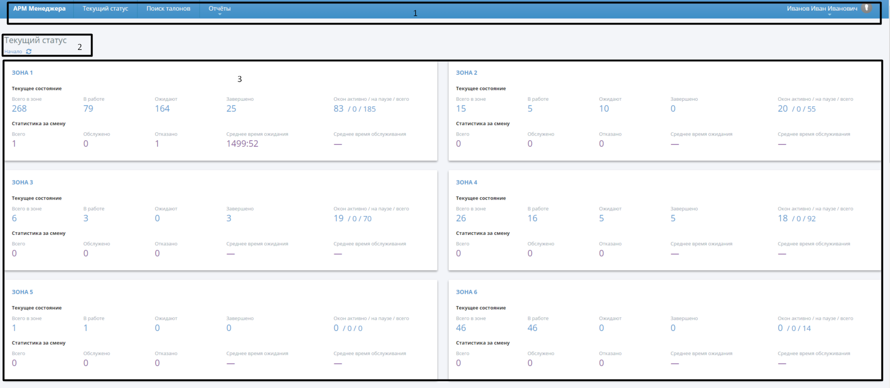
Рисунок 1 – Главная страница АРМ менеджера
Заголовок включает:
- наименование АРМ;
- меню;
- имя пользователя;
- кнопку открытия пользовательского меню.
Область навигации содержит название текущего раздела, а также навигационную панель для перехода на страницы предыдущих разделов.
Рабочая область содержит поля текущего раздела.

Меню
Меню содержит кнопки перехода к следующим разделам АРМ менеджера (Рисунок 2):
- Текущий статус;
- Поиск талонов;
- Отчёты:
  - Отчёт по выданным талонам;
  - Отчёт по услугам;
  - Отчёт по работе окон.
Рисунок 2 – Меню

Раздел «Текущий статус»
Раздел содержит поля отображения информации для каждой зоны обслуживания. По умолчанию данный раздел является главной страницей АРМ менеджера (см. 1.1.1). Каждое поле отображения информации включает (Рисунок 3):
- название зоны обслуживания;
- текущее состояние:
  - общее количество посетителей в зоне на данный момент («Всего в зоне»);
  - количество посетителей, которые на данный момент вызваны/обслуживаются оператором зоны («В работе»);
  - количество посетителей, ожидающих вызова к окну оператора («Ожидают»);
  - количество посетителей, обслуживание которых в зоне завершено, но которые еще не покинули данную зону («Завершено»);
  - количество окон в зоне: активных, на паузе (см. 1.1.3.2) и общее количество окон в зоне («Окон активно / на паузе / всего»);
- статистика за смену:
  - общее количество обслуженных и отказанных посетителей («Всего»);
  - количество посетителей, обслуженных оператором («Обслужено»);
  - количество посетителей, которым было отказано в обслуживании («Отказано»);
  - среднее время ожидания посетителя;
  - среднее время обслуживания посетителя.
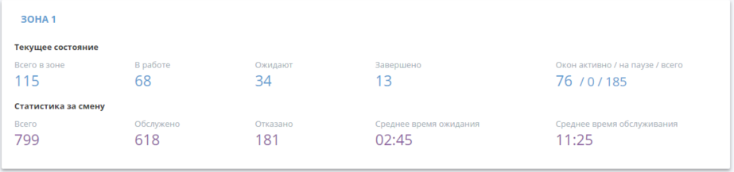
Рисунок 3 – Раздел «Текущий статус»

Подраздел «Статус по секторам»
В данный подраздел происходит переход из раздела «Текущий статус». Подраздел содержит информацию о статистике по секторам, соответствующую выбранной зоне. Каждое поле отображения включает такую же информацию, что и для зоны обслуживания (см. 1.1.3), за исключением показателя «Завершено».
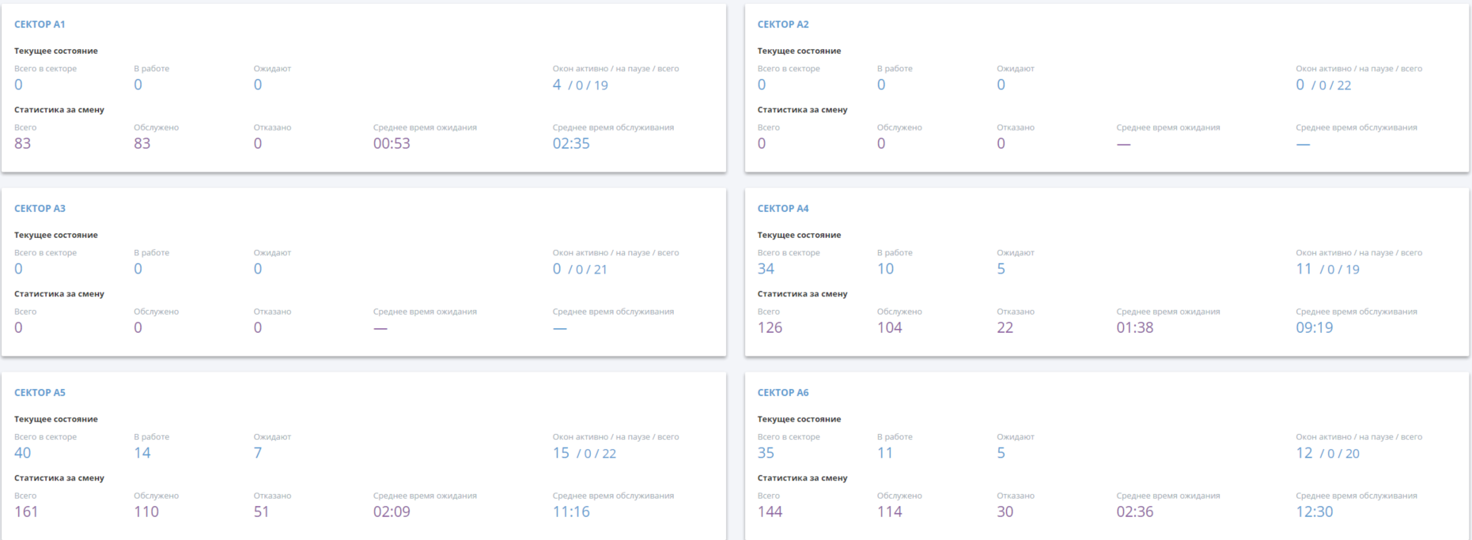
Рисунок 4 – Подраздел «Статус по секторам»

Подраздел «Работа окон»
В подраздел «Работа окон» менеджер может попасть из подраздела «Статус по секторам» или из раздела «Текущий статус» в случае, если зона обслуживания состоит только из одного сектора.
Рабочая область страницы включает поля отображения информации по каждому окну выбранного сектора.
Поле отображения информации по каждому окну содержит:
- номер окна;
- ФИО оператора окна (если окно включено);
- время работы окна (рассчитывается согласно регламенту по отчетности);
- статус окна (выключено, бездействие, обслуживание, ожидание), (если превышен норматив времени, статус отображается красным цветом);
- номер талона (если талон в работе);
- длительность пребывания в одном статусе (отображается только в случае, если превышен норматив);
- иконку-статус окна (выключено, активно, на паузе);
- название услуги (основная услуга окна – если нет талона в работе; иначе – услуга талона);
- количество обслуженных, отложенных, отказанных талонов и их общее количество;
- среднее время ожидания и среднее время обслуживания посетителя.
Рабочее пространство подраздела «Работа окон» представлено ниже (Рисунок 5).
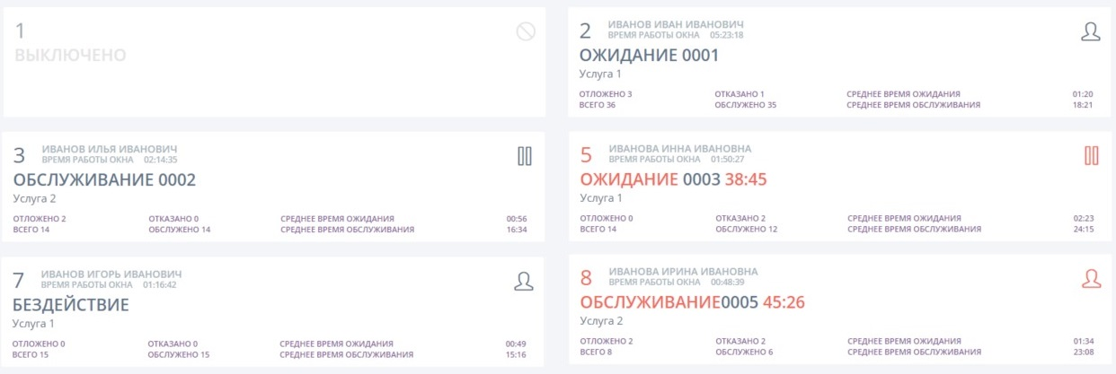
Рисунок 5 – Подраздел «Работа окон»
Окно поставлено на паузу – обозначает, что оператор окна нажал кнопку «Пауза» в АРМ оператора; оператор данного окна имеет возможность обслуживать талоны, однако данное окно не учитывается в распределении при выдаче талонов киоском / прохождении турникета (т.е. если все окна в секторе будут поставлены на паузу, то талоны в данный сектор назначаться не будут)
Примеры отображения информации по окнам (с расшифровкой):
 | Окно оператора выключено, неактивно.
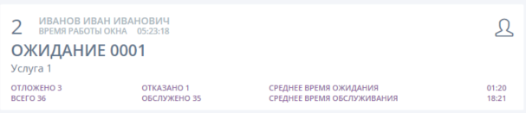 | Окно оператора включено, активно; ожидает талон; время ожидания в пределах норматива.
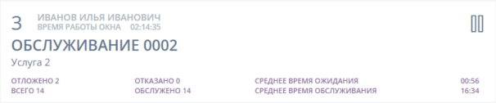 | Окно оператора включено, поставлено на паузу; обслуживает талон; время обслуживания в пределах норматива.
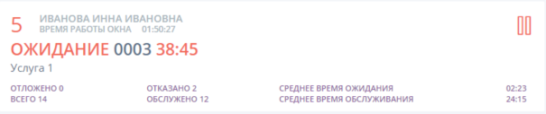 | Окно оператора включено, поставлено на паузу; ожидает талон; время ожидания свыше норматива.
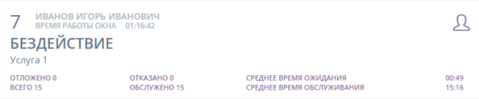 | Окно оператора включено, активно; бездействует; время бездействия в пределах норматива.
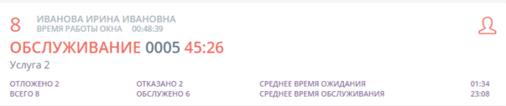 | Окно оператора включено, активно; обслуживает талон; время ожидания свыше норматива.

Окно информации об окне оператора
При нажатии на поле отображения окна оператора в подразделе «Работа окон» (Рисунок 5) открывается окно информации об окне оператора (Рисунок 6).
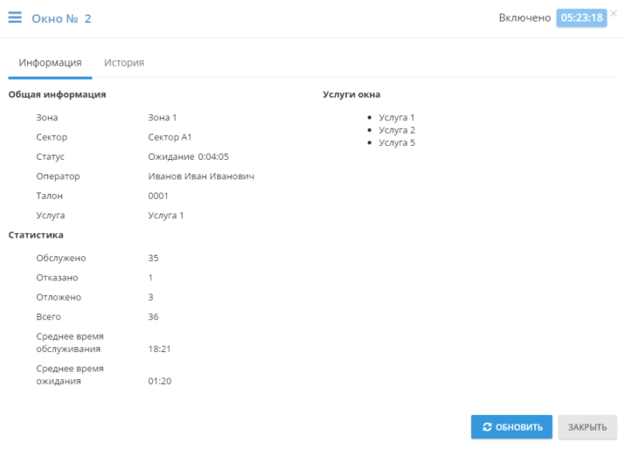
Рисунок 6 – Окно информации об окне оператора, вкладка «Информация»
Окно информации об окне оператора содержит:
- заголовок;
- вкладку «Информация»;
- вкладку «История»;
- кнопку «Обновить»;
- кнопку «Закрыть».
Заголовок содержит:
- кнопку выпадающего меню;
- номер окна/кабинета;
- иконка паузы (в случае, если окно поставлено на паузу (см. Рисунок 7));
- статус активности окна: включено/выключено и время пребывания в данном статусе.
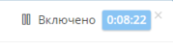
Рисунок 7 – Иконка паузы в окне информации об окне оператора
Вкладка «Информация» содержит:
- область отображения «Общая информация», включающую:
  - название зоны расположения окна оператора;
  - название сектора расположения окна оператора;
  - текущий статус окна оператора (выключено/ бездействие/ ожидание /обслуживание) и время пребывания в данном статусе;
- область отображения «Статистика», включающую:
  - количество обслуженных посетителей(с начала смены);
  - количество отказов посетителям(с начала смены);
  - количество отложенных на данное окно посетителей (на данный момент);
  - общее количество посетителей;
  - среднее время обслуживания (с начала смены);
  - среднее время ожидания (с начала смены);
- область отображения «Услуги окна», включающую список услуг, которые могут быть оказаны в данном окне оператора.
Вкладка «История» содержит (Рисунок 8):
- область выбора даты и кнопку «Показать»;
- таблицу истории окна оператора, содержащую поля:
  - дата и время совершения действия;
  - действие (содержит также причину отказа, если имеется);
  - ФИО оператора;
  - короткий номер талона, над которым совершено действие.
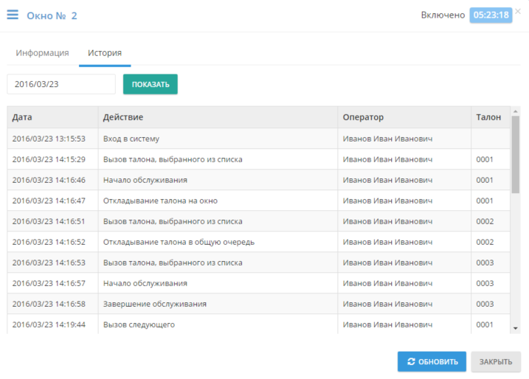
Рисунок 8 – Окно информации об окне оператора, вкладка «История»

Раздел «Поиск талонов»
Раздел «Поиск талонов» содержит (Рисунок 9):
- поле ввода номера талона или идентификатора;
- область выбора периода поиска;
- кнопку «Найти».
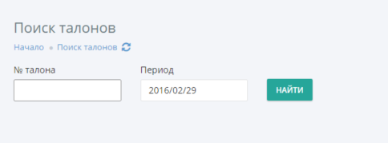
Рисунок 9 – Раздел «Поиск талонов»

Окно информации о талоне
При просмотре таблицы с результатами поиска талонов (1.2.2) менеджер может выбрать один из талонов, кликнув по короткому номеру. Откроется окно информации о талоне (Рисунок 10).
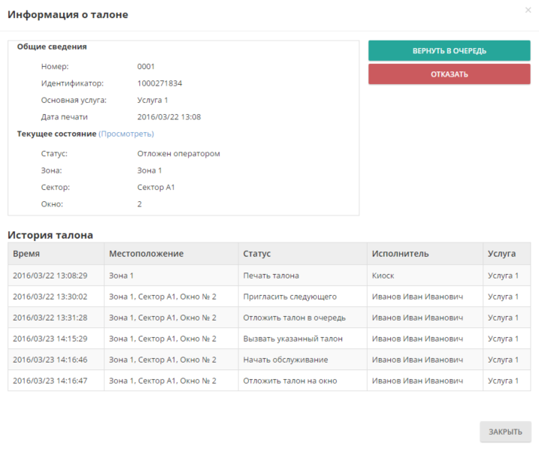
Рисунок 10 – Окно информации о талоне
Окно информации о талоне содержит:
- область отображения информации о талоне;
- кнопку «Вернуть в очередь» (если талон не в очереди);
- кнопку «Отказать» (если талон не в архиве);
- таблицу истории талона;
- кнопку «Закрыть».
Область отображения информации о талоне содержит:
- область отображения «Общие сведения», включающую:
  - короткий номер талона;
  - идентификатор;
  - название основной услуги талона;
  - дату печати талона;
- область отображения «Текущее состояние», включающую:
  - кнопку «Просмотреть» (просмотр состояния талона на экране инфомата);
  - статус талона;
  - текущее местоположение: название зоны, сектора (при наличии), номер окна (при наличии).
Таблица истории талона содержит следующие поля:
- дата и время совершения действия;
- местоположение совершения действия;
- статус талона во время совершения действия;
- исполнитель;
- название услуги талона.

Раздел «Отчёты»

Подраздел «Отчёт по выданным талонам»
Раздел «Отчёт по выданным талонам» содержит (Рисунок 11):
- область выбора периода;
- кнопку «Сформировать».
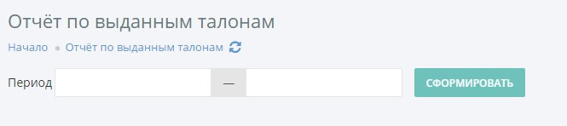
Рисунок 11 – Раздел «Отчёт по выданным талонам»

Подраздел «Отчёт по услугам»
Раздел «Отчёт по услугам» содержит (Рисунок 12):
- область выбора: за смену / за период;
- область выбора даты;
- кнопку «Сформировать»
Рисунок 12 – Раздел «Отчёт по услугам»

Подраздел «Отчёт по работе окон»
Раздел «Отчёт по работе окон» содержит (Рисунок 13):
- область выбора периода;
- кнопку «Сформировать».
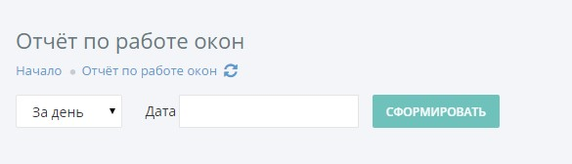
Рисунок 13 – Раздел «Отчёт по работе окон»

Описание функций
СУПК «Вега-М» с помощью графического интерфейса АРМ менеджера обеспечивает выполнение следующих операций:
- отключение окна оператора;
- поиск талонов;
- просмотр истории талона;
- возврат талона в очередь;
- отказ в обслуживании талона;
- просмотр отчёта по выданным талонам;
- просмотр отчёта по услугам за сутки;
- просмотр отчёта по услугам за период;
- просмотр отчёта по работе окон.

Управление окном оператора
Просмотр информации, истории и управление талоном осуществляется в окне информации об окне оператора (1.1.3.3).

Отключение окна оператора
Чтобы отключить окно оператора, необходимо нажать на кнопку меню в заголовке окна информации об окне оператора (1.1.3.3), затем в выпадающем списке выбрать «Отключить окно» (Рисунок 14).
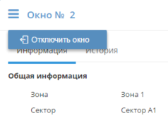
Рисунок 14 – Отключение окна оператора
Выбранное окно оператора перейдет в статус «Выключено». Окно информации об окне оператора закроется, отобразится обновленная страница подраздела «Работа окон» (1.1.3.2).

Поиск талонов
Поиск талонов осуществляется в разделе «Поиск талонов» (1.1.4). Чтобы осуществить поиск талонов, необходимо указать нужные атрибуты поиска: номер талона и дату. Поле «№ талона» должно содержать 4х-значный короткий номер или 10ти-значный идентификатор талона. Далее необходимо нажать кнопку «Найти». Поле «№ талона» может быть незаполненным, тогда по умолчанию будет выполняться поиск всех талонов за указанную дату. Отобразится количество найденных талонов и таблица с результатами поиска (Рисунок 15).
Таблица результатов поиска включает следующую информацию:
- идентификатор;
- номер талона;
- дата печати талона;
- название услуги;
- местоположение талона;
- статус талона.
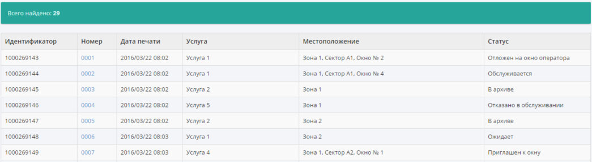
Рисунок 15 – Результаты поиска
При просмотре таблицы с результатами поиска талонов менеджер может выбрать один из талонов, кликнув по короткому номеру. Откроется окно информации о выбранном талоне (1.1.4.1).
В случае, если поиск по заданным атрибутам не дал результатов или если атрибуты поиска были заданы некорректно, то по нажатию кнопки «Найти» отобразится сообщение об отсутствии результатов (Рисунок 16).
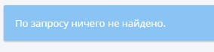
Рисунок 16 – Отсутствие результатов поиска

Управление талоном
Просмотр информации, истории и управление талоном осуществляется в окне информации о талоне (1.1.4.1).

Возврат талона в очередь
Чтобы вернуть талон в очередь, менеджеру необходимо нажать кнопку «Вернуть в очередь» в окне информации о талоне (1.1.4.1). Отобразится сообщение о подтверждении действия (Рисунок 17).
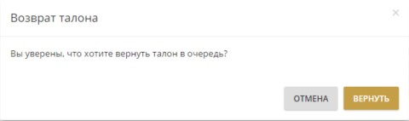
Рисунок 17 – Сообщение «Подтверждение возврата талона в очередь»
После нажатия кнопки «Вернуть» сообщение о подтверждении и окно с информацией о талоне закроются. В таблице с результатами поиска в разделе «Поиск талонов» отобразится актуальный статус выбранного талона.

Отказ в обслуживании талона
Чтобы отказать в обслуживании талона, менеджеру необходимо нажать кнопку «Отказать» в окне информации о талоне (1.1.4.1). Отобразится сообщение о подтверждении действия (Рисунок 18).
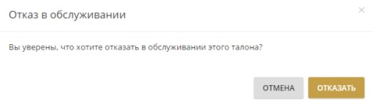
Рисунок 18 – Сообщение «Подтверждение отказа в обслуживании талона»
После нажатия кнопки «Отказать» сообщение о подтверждении и окно с информацией о талоне закроются. В таблице с результатами поиска в разделе «Поиск талонов» отобразится актуальный статус выбранного талона.

Просмотр отчётов

Отчёт по выданным талонам
Просмотр отчёта по выданным талонам осуществляется в одноименном разделе (1.1.5). Менеджеру необходимо выбрать отчётный период с помощью всплывающего элемента календаря:
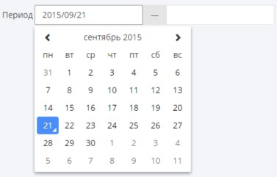
Рисунок 19 – Выбор периода
Кнопка «Сформировать» станет активна после корректного выбора начала и окончания периода. По нажатию кнопки отобразится таблица с результатами (Рисунок 20).
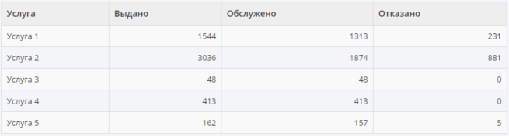
Рисунок 20 – Отчёт по выданным талонам

Отчёт по услугам
Просмотр отчёта по услугам за сутки осуществляется в разделе «Отчёт по услугам» (1.1.5.2). По умолчанию в раскрывающемся списке формы отчёта выбрано «За сутки». Менеджеру необходимо выбрать отчётную дату с помощью всплывающего элемента календаря:
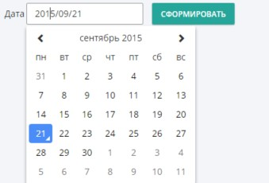
Рисунок 21 – Выбор даты
Кнопка «Сформировать» станет активна после корректного выбора даты. По нажатию кнопки отобразится таблица с результатами (Рисунок 22).
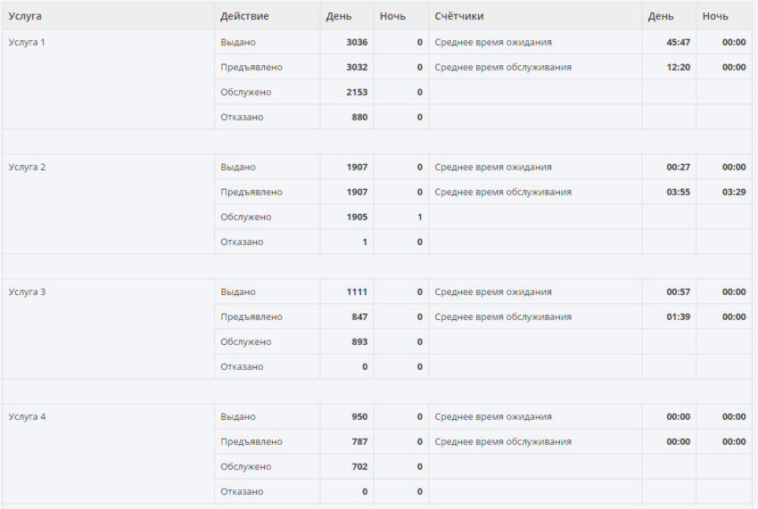
Рисунок 22 – Отчёт по услугам (за сутки)
Просмотр отчёта по услугам за период осуществляется в разделе «Отчёт по услугам» (1.1.5.2). Менеджеру необходимо выбрать в раскрывающемся списке форму отчёта «За период». Отобразятся поля для выбора отчётного периода, который осуществляется с помощью всплывающего элемента календаря:
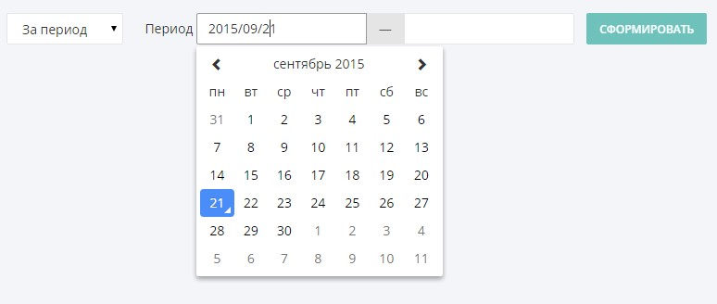
Рисунок 23 – Выбор периода
Кнопка «Сформировать» станет активна после корректного выбора периода. По нажатию кнопки отобразится таблица с результатами (Рисунок 24).
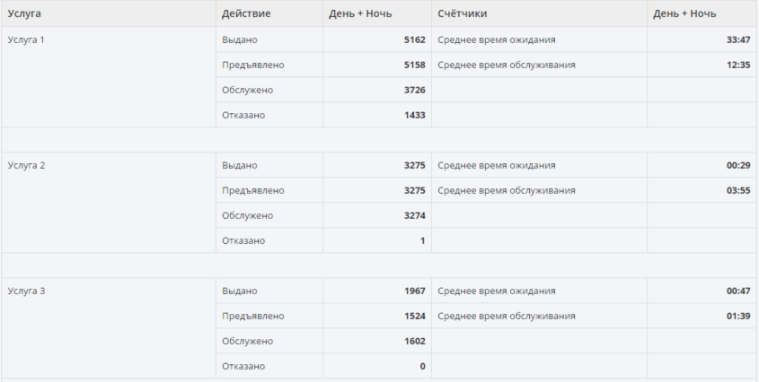
Рисунок 24 – Отчёт по услугам (за период)

Отчёт по работе окон
Просмотр отчёта по работе окон осуществляется в одноименном разделе (1.1.5.3). Менеджеру необходимо выбрать смену (день или ночь), а также отчётную дату с помощью всплывающего элемента календаря:
Рисунок 25 – Выбор даты
Кнопка «Сформировать» станет активна после корректного выбора даты. По нажатию кнопки отобразится таблица с результатами (Рисунок 26).
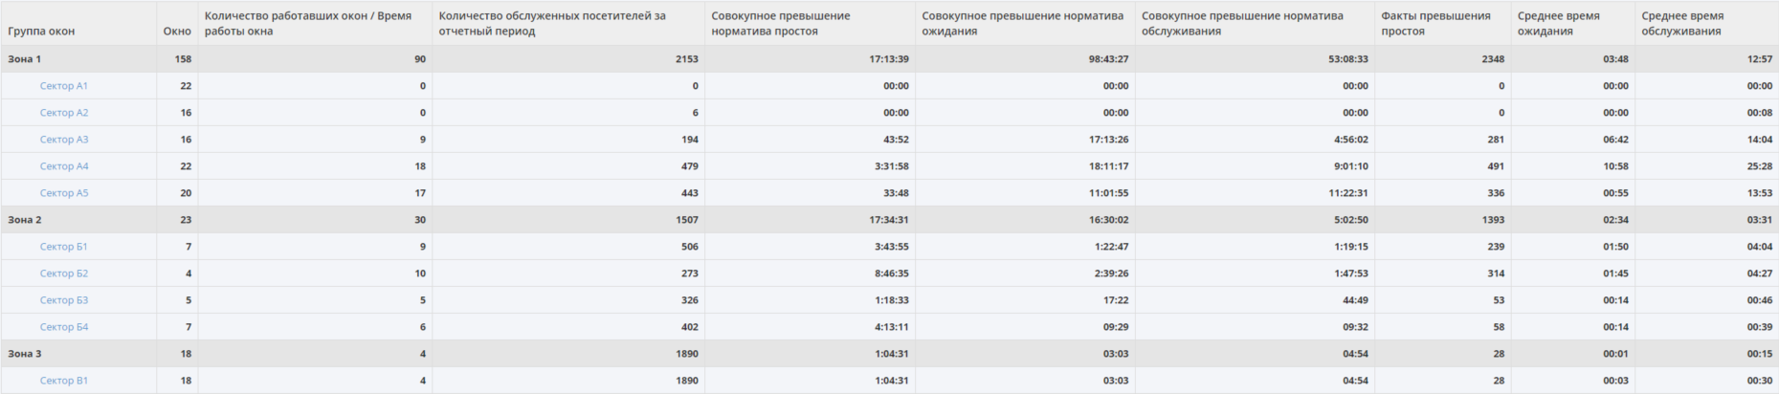
Рисунок 26 – Отчёт по работе окон (просмотр секторов)
Чтобы просмотреть работу окон какого-либо сектора, менеджер должен нажать в таблице на название интересующего сектора. Таблица развернется и отобразятся данные по выбранному сектору:
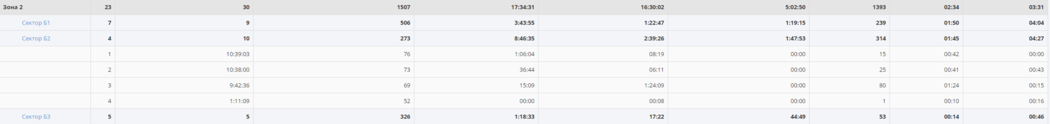
Рисунок 27 – Отчёт по работе окон (просмотр окон сектора)

Выход из Системы
Для выхода из Системы выберите пункт «Выйти», расположенный в пользовательском меню на главной странице АРМ менеджера (Рисунок 28).
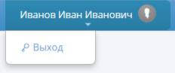
Рисунок 28 – Выход из Системы
Система отобразит сообщение для подтверждения выхода из Системы (Рисунок 29). Для подтверждения необходимо нажать кнопку «Да».
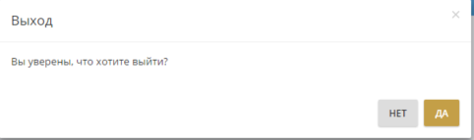
Рисунок 29 – Выход из Системы

